Verslag ANBO-PCOB bijeenkomst 18 november 2025 in De Rank. (2)
Onderwerp: Het afsluiten van de Lauwerszee en het ontstaan van het Lauwersmeer

Zoals gezegd een volle zaal met zo’n 100 leden en belangstellenden, ongetwijfeld was de presentatie van deze lezing door Jaap Kloosterhuis aantrekkelijk gezien de grote opkomst.

Na het formele gedeelte (zie ander verslag van deze middag) heette Klaas de heer Jaap Kloosterhuis hartelijk welkom en gaf hem het woord. Jaap Kloosterhuis is namens Staatsbosbeheer boswachter in het Nationaal Park Lauwersmeer. We kregen een enthousiaste verteller te horen, een “spraakwaterval” met een verhaal vol interessante feiten doorspekt met humor en persoonlijke anekdotes.

Het Nationaal Park Lauwersmeer is een ca. 60 km² groot nationaal park in het noorden van Nederland. Na de afsluiting van het Lauwersmeer in 1969 zijn de hooggelegen zeebodems droog komen te staan. Het park is o.a. Unesco Werelderfgoed, onderdeel van het Europese netwerk Natura 2000 en ook een Dark Sky Park (dat is een gebied waar het donker is, waar de duisternis behouden blijft en waar bezoekers ’s nachts welkom zijn om die duisternis te beleven en de sterrenhemel te zien).

Aan de hand van dia’s zagen we het ontstaan van het gebied vanaf de ijstijd tot heden.
Na wisselende periodes van overstromingen ontstond rond 1850 de Lauwerszee met toen nog een open verbinding naar Waddenzee en Noordzee. Begin 20ste eeuw werd er al aan plannen van drooglegging gewerkt, maar de watersnoodramp in Zeeland van 1953 versnelde deze plannen in een gezamenlijk initiatief van de provincies Friesland en Groningen. Uiteraard waren de beschikbare financiën een probleem, wat echter opgelost werd door een bijdrage van het Ministerie van Defensie in ruil voor terbeschikkingstelling van een deel van het drooggelegde land voor oefenterreinen. Zodoende werd in 1961 gestart met het kunstmatig eiland Lauwersoog.

De huidige visserijhaven Lauwersoog is een overblijfsel van de werkzaamheden, het was eerst een werkeiland waarop arbeiders verbleven die door o.a. de sluizen en de caissons hebben gebouwd. Op 23 mei 1969 werd de afsluiting ‘feestelijk’ gevierd toen de laatste caissons afgezonken werden onder toeziend oog van Koningin Juliana. De daadwerkelijke afsluiting vond twee dagen later, op 25 mei 1969 plaats. Bij de overgang van eb naar vloed werden alle schuiven gesloten en daarmee was het klaar: De Lauwerszee werd het Lauwersmeer.
Aan de hand van foto’s stond Jaap Kloosterhuis uitvoerig stil bij de situatie rond Zoutkamp, want de afsluiting had grote impact op de vissersgemeenschap van het dorp, waardoor er veel weerstand ontstond tegen de inpolderingsplannen en het vertrek van de vissersschepen naar de haven van Lauwersoog. Uiteindelijk is het Zoutkamp van nu er weer bovenop gekomen.
De website Zoutkamp.net geeft hiervan een uitvoerig overzicht.

Na de pauze lag de nadruk op het Lauwersoog gebied dat in 1994 verder ontwikkeld werd door Staatsbosbeheer tot Nationaal Park Lauwersmeer (officieel sinds 2003). De zandvlakten werden oefenterreinen voor Defensie. Weer aan de hand van dia’s zagen we dat het gebied werd verdeeld in 5 biotopen (omgeving met specifieke leefomstandigheden, waar een bepaald soort levensgemeenschap kan bestaan) of vogelgebieden. Ook werd onderzocht welke boomsoorten voor het gebied het meest geschikt waren, wat uiteindelijk de wilg bleek te zijn.

Het gebied heeft de neiging steeds verder vol te groeien met bomen en struiken. Om verdere verruiging en verbossing tegen te gaan heeft Staatsbosbeheer grote grazers uitgezet in de vorm van Schotse hooglanders en konikpaarden.

We kregen uitgebreid dia’s te zien van de vogels in de specifieke deelgebieden. Twee keer per jaar staat het gebied ook in het teken van de vogeltrek. In de nazomer vertrekken de wielewaal, de kluut en de lepelaar om in het vroege voorjaar weer terug te keren. ‘s Winters verblijven hier duizenden ganzen. Ontelbare trekvogels gebruiken het Lauwersmeer als ‘tussenstation’ op hun jaarlijkse tocht van overwinterings- naar broedgebieden en weer terug.

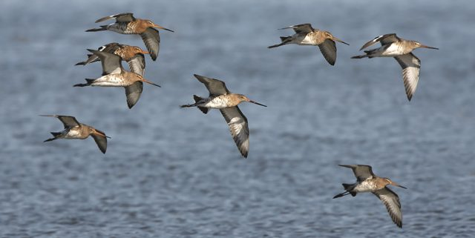

Uiteraard is er ook een grote verscheidenheid aan insecten (de terugloop is wel zorgelijk) en bloemen in het gebied.

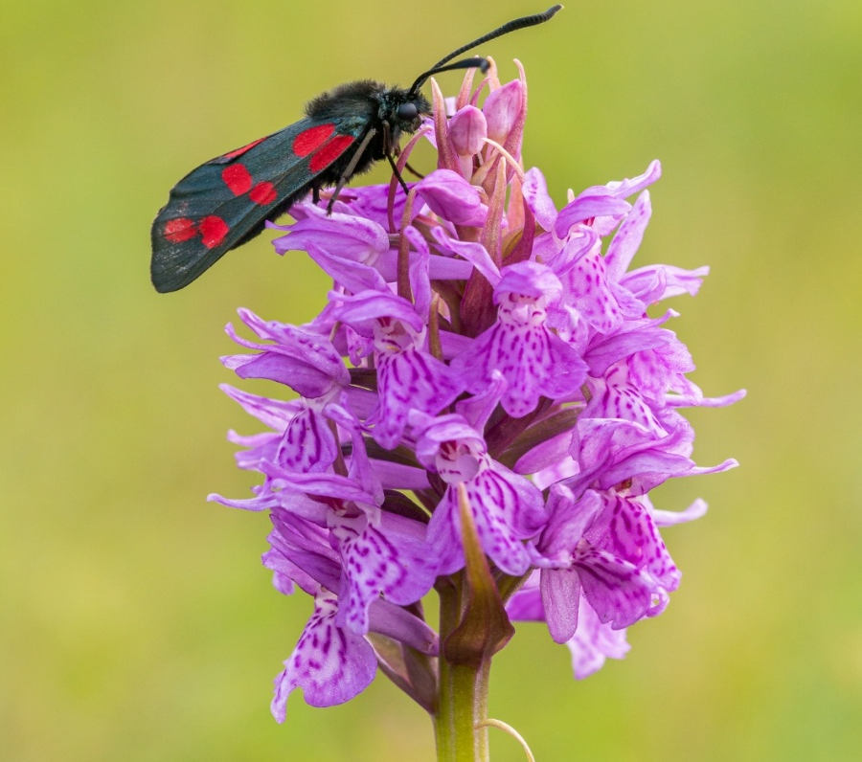

Voor meer informatie:
Nationaal Park Lauwersmeer - Vogelparadijs op vroegere zeebodem

Zo kwam er een eind aan een vermakelijke middag.

Klaas sloot de middag met nogmaals dank aan Jaap Kloosterhuis en ook de leden voor hun aanwezigheid, waarna we de middag afsloten met het à-capella zingen van het lied “Beveel gerust uw wegen”.

(Henk van der Laan)

